.

( Data aktualizacji: 17.04.2016 r.)

KARTA CHARAKTERYSTYKI MIESZANINY NIEBEZPIECZNEJ
(podstawa: Rozporządzenie Komisji UE nr 453/2010 z dnia 20 maja 2010 r. zmieniające Rozporządzenie (WE) nr 1907/2006 ws. REACH)

SEKCJA 1. IDENTYFIKACJA SUBSTANCJI/MIESZANINY I IDENTYFIKACJA PRZEDSIĘBIORSTWA
1.1 Identyfikacja produktu:
Nazwa handlowa: DISEPTOL
1.2 Istotne zidentyfikowane zastosowania substancji lub mieszaniny oraz zastosowania odradzane.
Kwaśna mieszanina myjąco dezynfekująca do usuwania kamienia i wybłyszczania. Tylko do profesjonalnego użytku.
1.3 Dane dotyczące dostawcy karty charakterystyki.
Nazwa i adres producenta: COMPEX W.S.P.H. z o.o.
62-081 Baranowo, ul. Poznańska 54/56

Numer REGON: 008152264
Numer telefonu: 48 (61) 814 21 61
Numer faxu: 48 (61) 814 13 50
Adres e-mail osoby opracowującej kartę charakterystyki: marek.imbierski@compex.com.pl
1.4 Numer telefonu alarmowego
Straż Pozarna - 998 lub 112
Całodobowy dostawcy: 600 454 643
Krajowe Centrum Informacji Toksykologicznej (42) 631 47 24

SEKCJA 2. IDENTYFIKACJA ZAGROŻEŃ
  - Klasyfikacja substancji lub mieszaniny
Definicja produktu: Mieszanina
Klasyfikacja zgodnie z Rozporządzeniem (WE) nr 1272/2008 z dnia 16 grudnia 2008 r. w sprawie klasyfikacji, oznakowania i
pakowania (CLP)
Zagrożenia zdrowia:
Działanie żrące na skórę, kat. 1A, H314
Toksyczność ostra dla środowiska wodnego, Kategoria 1, H400
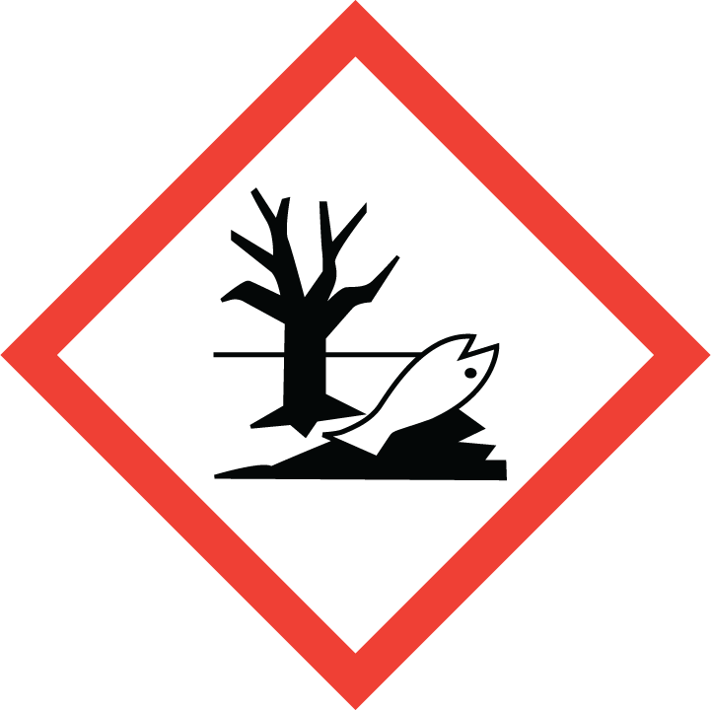
2.2. Elementy oznakowania
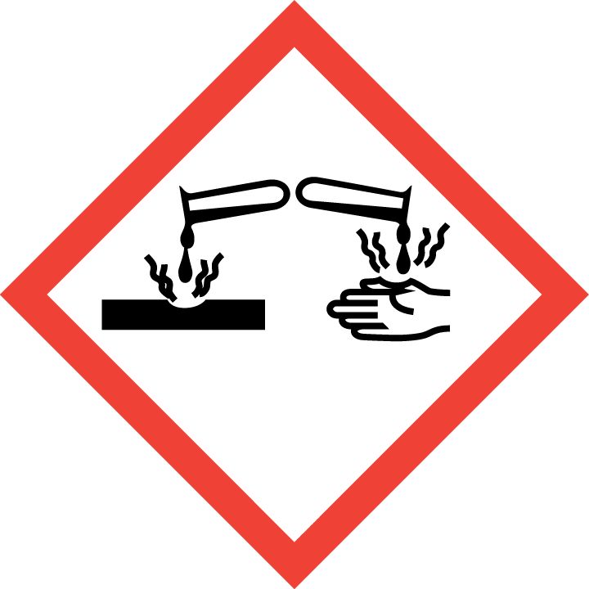
Hasło ostrzegawcze: Niebezpieczeństwo
Zawiera: Kwas fosforowy
Chlorek didecylodimetyloamoniowy
Zwroty wskazujące rodzaj zagrożenia:
H314 – Powoduje poważne oparzenia skóry oraz uszkodzenia oczu
H400 – Działa bardzo toksycznie na organizmy wodne
Zwroty określające warunki bezpiecznego stosowania:
Zapobieganie: P273 – Unikać uwolnienia do środowiska
P280 – Stosować rękawice ochronne/odzież ochronną/ochronę oczu/ochronę twarzy
Reagowanie: P303+P361+P353 – W przypadku kontaktu ze skórą (lub włosami): Natychmiast usunąć/zdjąć całą zanieczyszczoną
odzież. Spłukać skórę pod strumieniem wody/prysznicem.
P305+P351+P338 – W przypadku dostania się do oczu: Ostrożnie płukać przez kilka minut. Wyjąć soczewki
kontaktowe, jeżeli są i można je łatwo usunąć, nadal płukać.
P310 – Natychmiast skontaktować się z Ośrodkiem Zatruć lub lekarzem.

2.3. Inne zagrożenia
Mieszanina nie spełnia kryteriów PBT, vPvB, zgodnie z Rozporządzeniem (WE) Nr 1907/2006, Załącznik VIII.

SEKCJA 3. SKŁAD/INFORMACJA O SKŁADNIKACH
DISEPTOL baseny jest wodnym roztworem kwasu fosforowego, środka dezynfekującego i niejonowego związku powierzchniowo czynnego.
3.1 Składniki mieszaniny
kwas fosforowy (V) 15 - 30%
Nr CAS: 7664-38-2
Nr indeksowy: 015-011-00-6
Nr WE: 231-633-2
Nr rejestracji: 01-2119485924-24-XXXX
Zwroty wskazujące rodzaj zagrożenia wg. WE 1272/2008
H314 – Powoduje poważne oparzenia skóry oraz uszkodzenia oczu (kategoria 1B)
Chlorek didecylodimetyloamoniowy 10g/100g
Nr CAS: 7173-51-5
Nr WE: 230-525-2
Zwroty wskazujące rodzaj zagrożenia wg. 1272/2008
H302 – działa szkodliwie po połknięciu (kategoria 4)
H314 – powoduje poważne oparzenia skóry i uszkodzenia oczu (kategoria 1B)
H400 – działa bardzo toksycznie na organizmy wodne (toksyczność ostra: kategoria 1)
Eter nonylofenylowy kopolimeru tlenku etylenu <5%
Nr CAS: 37251-69-7
Nr WE: Polimer
Zwroty wskazujące rodzaj zagrożenia wg. 1272/2008
H412 – działa szkodliwie na organizmy wodne, powodując długotrwałe skutki (kategoria 3)

SEKCJA 4. ŚRODKI PIERWSZEJ POMOCY
4.1. Opis środków pierwszej pomocy
Wdychanie.
W razie zatrucia inhalacyjnego wyprowadzić poszkodowanego z miejsca narażenia. Chronić przed utratą ciepła.
Zapewnić bezwzględny spokój (bezruch) w pozycji półleżącej, lub siedzącej. Wysiłek fizyczny może spowodować
obrzęk płuc. W razie duszności podawać tlen. Zapewnić pomoc lekarską.
Kontakt z skórą
W razie skażenia skóry /odzieży, odzież zdjąć, skórę spłukać dużą ilością wody. Jeżeli wystąpią oparzenia nie
stosować mydła. Nie stosować środków zobojętniających. Nałożyć na oparzenia jałowy opatrunek. Zapewnić pomoc
lekarską.
Kontakt z oczami
W razie kontaktu z oczami natychmiast spłukać dużą ilością wody przez co najmniej 15 min.(przy otwartych
powiekach) Zapewnić pomoc lekarza okulisty.
Spożycie
W razie połknięcia nie wywoływać wymiotów. Przepłukać usta oraz jeżeli to możliwe podawać do wypicia dużą ilość wody. Poza tym
nie podawać niczego doustnie. Nie podawać środków zobojętniających. Zapewnić pomoc lekarską.
4.2. Najważniejsze ostre i opóźnione objawy i skutki narażenia.
Skutki zdrowotne narażenia ostrego:
Skora: oparzenia skóry, martwica koagulacyjna skory
Oczy: uszkodzenia oczu, martwica koagulacyjna oczu.
Wdychanie: nieżyt nosa i podrażnienie krtani, gardła i oskrzeli, kaszel.
Spożycie: oparzenia układu pokarmowego, krwawienia.
Skutki zdrowotne narażenia przewlekłego: obserwuje się osłabienie, bóle głowy, chroniczne zapalenie dziąseł i krtani.
4.3. Wskazania dotyczące wszelkiej natychmiastowej pomocy lekarskiej i szczególnego postępowania z poszkodowanym.
Po narażeniu pacjent powinien przynajmniej przez 48 godzin pozostawać pod kontrolą lekarską, gdyż mogą wystąpić objawy obrzęku
płuc.

SEKCJA 5. POSTĘPOWANIE W PRZYPADKU POŻARU
5.1. Środki gaśnicze;
Pożary gasić środkami odpowiednimi dla palących się materiałów
5.2. Szczególne zagrożenia związane z substancją lub mieszaniną.
Przy wzroście temperatury mogą się wydzielać trujące tlenki azotu i tlenki fosforu.
5.3. Informacje dla straży pożarnej.
Aparat oddechowy izolujący, ubranie gazoszczelne, ochrona oczu i twarzy, rękawice ochronne.

SEKCJA 6. POSTĘPOWANIE W PRZYPADKU NIEZAMIERZONEGO UWOLNIENIA DO ŚRODOWISKA
6.1. Indywidualne środki ostrożności, wyposażenie ochronne i procedury w sytuacjach awaryjnych.
Nosić odzież ochronną. Nie wdychać wydzielających się oparów. Unikać kontaktu z oczami i skórą. Zapewnić odpowiednią
wentylację pomieszczeń.
6.2. Środki ostrożności w zakresie ochrony środowiska.
Zabezpieczyć studzienki ściekowe unikać bezpośredniego kontaktu z uwalniającą się substancją. Można rozcieńczać wodą.
Powiadomić władze lokalne.
6.3. Metody i materiały zapobiegające rozprzestrzenianiu się skażenia i służące do usuwania skażenia.
Zamknąć dopływ cieczy, uszczelnić uszkodzone opakowanie umieścić w kwasoodpornym opakowaniu
ochronnym, przy dużych wyciekach miejsce gromadzącej się cieczy obwałować, zebraną ciecz
odpompować, małe ilości rozlanej cieczy przysypać niepalnym materiałem chłonnym, piaskiem, ziemią, zebrać do zamykanego
pojemnika, zanieczyszczoną powierzchnię spłukać wodą.

SEKCJA 7. POSTĘPOWANIE Z SUBSTANCJAMI I MIESZANINAMI ORAZ ICH MAGAZYNOWANIE
7.1. Środki ostrożności dotyczące bezpiecznego postępowania
Przy wszelkich operacjach należy zachować ostrożność , gdyż jest to żrąca ciecz. Podczas stosowania nie jeść , nie pić, unikać
bezpośredniego kontaktu z substancją, stosować indywidualne środki ochrony .
7.2. Warunki bezpiecznego magazynowania
Przechowywać w szczelnie zamkniętych atestowanych opakowaniach transportowych. Przechowywać w pomieszczeniach krytych suchych, z dobrą wentylacją i kwasoodporną podłogą w temperaturze - 10°C do +25ºC.

SEKCJA 8. KONTROLA NARAŻENIA/ŚRODKI OCHRONY INDYWIDUALNEJ
8.1.Parametry dotyczące kontroli.
wg Rozporządzenia MPiPS z dn. 06 czerwca 2014 r. Dz. U. 2014 r. poz. 817) w sprawie najwyższych dopuszczalnych stężeń i natężeń
czynników szkodliwych dla zdrowia w środowisku pracy.
Kwas fosforowy
NDS – 1 mg/m³
NDSCh – 2 mg/m³
Metodyka pomiarów;
PN-89/Z-01001/06 Terminologia dotycząca badań jakości powietrza na stanowiskach pracy.
PN Z-04008-7/2002 Zasady pobierania próbek powietrza w środowisku pracy i interpretacja wyników.
PN-EN-689/2002 Wytyczne narażenia inhalacyjnego na czynniki chemiczne przez porównanie z wartościami dopuszczalnymi i strategia pomiarowa.
PN-78/Z-04073/01 Oznaczanie pięciotlenku fosforu na stanowiskach pracy metodą kolorymetryczną.
Chlorek didecylodimetyloamoniowy
NDS, NDSCH -Brak danych
Eter nonylofenylowy kopolimeru tlenku etylenu
NDS, NDSCH - Brak danych
8.2. Kontrola narażenia
(Środki ochrony osobistej zgodne z Dz.U. Nr 259, poz. 2173 z dnia 21 grudnia 2005 r.)
8.2.1.Ochrona dróg oddechowych:
Narażenie na wdychanie-maska z pochłaniaczem par kwaśnych typu ABE1
8.2.2. Ochrona skóry
Ubranie drelichowe i fartuch gumowany przedni lub ubranie kwasoodporne.
8.2.3.Ochrona oczu:
Szczelnie przylegające okulary ochronne.
8.2.4.Ochrona rąk:
Rękawice ochronne kwasoodporne z kauczuku butylowego lub nitrylowego kategoria III zgodnie z EN-374 (czas przebicia > 480 min.).

SEKCJA 9. WŁASNOŚCI FIZYCZNE I CHEMICZNE
9.1. Informacje na temat podstawowych właściwości fizycznych i chemicznych.
Wygląd: bezbarwna ciecz
Zapach: słabo wyczuwalny
Próg zapachu: nie dotyczy
pH 1% r-ru: < 2
Temperatura topnienia/krzepnięcia (C): nie określono
Początkowa temperatura wrzenia i zakres temperatur wrzenia ( C): nie określono
Temperatura zapłonu ( C): nie dotyczy
Szybkość parowania: nie określono
Palność (ciała stałego, gazu); nie dotyczy
Górna/dolna granica palności lub górna/dolna wybuchowości: nie określono
Prężność par: nie określono
Gęstość par: nie określono
Gęstość, (g/cm3) w temp. 20 C 1,15
Rozpuszczalność w wodzie : nieograniczona
Współczynnik podziału n-oktanol/woda: nie określono
Temperatura samozapłonu: nie określono
Temperatura rozkładu; nie określono
Lepkość; nie określono
Własności wybuchowe; nie jest mieszaniną wybuchową
Własności utleniające: nie określono

SEKCJA 10. STABILNOŚĆ I REAKTYWNOŚĆ
10.1. Reaktywność i stabilność chemiczna.
Produkt stabilny w warunkach normalnych i przechowywany zgodnie z zaleceniami
10.2. Warunki których należy unikać.
Nie dopuszczać do kontaktu z alkaliami i roztworami zawierającymi podchloryn sodu.
10.3. Materiały niezgodne.
Metale i ich tlenki, roztwory alkaliczne i zawierające podchloryn sodu.
10.4. Niebezpieczne produkty rozkładu.
W wysokiej temperaturze mogą wydzielać się tlenki azotu i fosforu.

SEKCJA 11. INFORMACJE TOKSYKOLOGICZNE
11.1 Informacje dotyczące skutków toksykologicznych.
Toksyczność preparatu:
Po narażeniu drogą oddechową – wdychanie aerozolu może powodować podrażnienie układu oddechowego.
Po narażeniu skóry – powoduje podrażnienie
Po narażeniu oka – powoduje podrażnienie oczu.
Po spożyciu – szkodliwy po spożyciu, może powodować podrażnienie śluzówki gardła, jelit i żołądka.
Toksyczność ostra składników:
Kwas fosforowy
LD50 doustnie – 2600 mg/kg (szczur)
LD50 skóra – żrący /drażniący 0,5 ml 80% kwasu fosforowego po 24 h ekspozycji (królik)
Działa żrąco na skórę, ryzyko uszkodzenia oka. Po połknięciu powoduje uszkodzenie
błon śluzowych gardła, jelit i żołądka.( człowiek)
Chlorek didecylodimetyloamoniowy:
Podrażnienie skóry: Produkt żrący
Gatunek: królik
Czas ekspozycji: 4 h
Metoda: Wytyczne OECD 404 w sprawie prób
LD50 doustnie: 238 mg/kg – szczur
Metoda: Wytyczne OECD 401 w sprawie prób.
LD50 skóra: 3 342 mg/kg – królik, czas ekspozycji 3 min.
Metoda; Wytyczne OECD 404 w sprawie prób
Uczulenie: nie uczulający
Genotoksyczność in witro: negatywny, test Amesa, OECD 471
Negatywny, mutacja genowa, komórki CHO
Genotoksyczność in vivo: negatywny, szczur, OECD 475
Eter nonylofenylowy kopolimeru tlenku etylenu
LD50 doustnie = 3631 mg/kg
LD50 dermalna – 5000 mg/kg
Przedłużony kontakt ze skórą może powodować odczyn zapalny. Nie jest alergenem w stosunku do skóry świnki morskiej. Zalicza się do środków łagodnie drażniących oko królika.
Działanie mutagenne: brak danych
Działanie rakotwórcze: brak danych
Działanie na rozrodczość: brak danych

SEKCJA 12. INFORMACJE EKOLOGICZNE
12.1. Toksyczność
Produkt działa szkodliwie dla organizmów wodnych w zależności od pH. Nie wylewać do wód gruntowych i
zbiorników wodnych, przy odprowadzeniu ścieków kanalizacji należy zagwarantować pH 6,5 –9,5. Zmiany pH mogą
powodować zakłócenia w oczyszczalniach biologicznych.
Ekotoksyczność składników:
Kwas fosforowy:
Produkt zawiera substancje toksyczne dla organizmów wodnych.
Toksyczność dla ryb LC50 138 mg/l/96 h (Gambusia affinis)
EU50 bakterie 270mg/l (osad czynny)
Chlorek didecylodimetyloamoniowy
Działa toksycznie na na organizmy wodne.
LC50 96 godzin (ryba) < 1 mg/l
EC50 48 godzin (Daphnia magna) < 1 mg/l
IC50 72 godziny (algi) < 1 mg/l
Eter nonylofenylowy kopolimeru tlenku etylenu
Toksyczność dla organizmów wodnych: brak danych
12.2. Trwałość i zdolność do rozkładu
Kwas fosforowy nie jest biodegradowalny.
Chlorek didecylodimetyloamoniowy; biodegradacja OECD 303 A > 91%/24 dni
Eter nonylofenylowy kopolimeru tlenku etylenu: biorozkładalność 80,1% wg. 82/242/EEC
12.3. Zdolność do biokumulacji
Składniki mieszaniny nie ulegają biokumulacji.
12.4. Mobilność w glebie
Łatwo rozpuszczalny w wodzie. Po rozlaniu może przenikać do wód gruntowych. Unikać zanieczyszczenia gleby.

12.5. Wyniki oceny własności PBT i vPvB
Brak danych dotyczących zidentyfikowania jako mieszaniny PBT i vPvB.

SEKCJA 13. POSTĘPOWANIE Z ODPADAMI
13.1. Metody unieszkodliwiania odpadów.
Przestrzegać przepisów ustawy z dnia 13 czerwca 2013 r. o gospodarce opakowaniami i odpadami opakowaniowymi (Dz. U. z 2013 r,
poz. 888 ) z późniejszymi zmianami.
Rozporządzenie Min. Środowiska z dnia 09.12.2014 r. w sprawie katalogu odpadów (Dz. U. Nr 0, poz. 1923)
Produkt należy neutralizować ok. 10% roztworem wodorotlenków. Niszczenie w licencjonowanych zakładach
utylizacyjnych.
Opakowania
Dopuszczalne jest dalsze wykorzystanie po umyciu wodą. Niszczenie w licencjonowanych zakładach utylizacyjnych
Kod odpadu:
20 01 14 – preparat / produkt
15 01 02 - opakowanie

SEKCJA 14. INFORMACJE DOTYCZĄCE TRANSPORTU
 | ADR/RID | ADN/ADNR | IMDG | IATA
14.1. Nr UN  (numer ONZ) | UN 1903 | UN 1903 | UN 1903 | UN 1903
14.2. Prawidłowa nazwa przewozowa | Materiał dezynfekujący, ciekły, żrący, I.N.O.(kwas fosforowy, chlorek didecylodimetyloamoniowy) | Materiał dezynfekujący, ciekły, żrący, I.N.O.(kwas fosforowy, chlorek didecylodimetyloamoniowy) | disinfectant, liquid, corrosive, n.o.s. (fosforic acid, didecyl dimethyl ammonium chloride) | disinfectant, liquid, corrosive, n.o.s. (fosforic acid, didecyl dimethyl ammonium chloride)
14.3. Klasa zagrożenia  w transporcie | 8 | 8 | 8 | 8
14.4 Grupa pakowania | II | II | II | II
14.5. Zagrożenia dla środowiska | NIE | NIE | NO | NO
14.6. Szczególne środki ostrożności dla użytkowników | BRAK | BRAK | NONE | NONE

SEKCJA 15. INFORMACJE DOTYCZĄCE PRZEPISÓW PRAWNYCH
15.1. Przepisy prawne dotyczące bezpieczeństwa, ochrony zdrowia i środowiska specyficzne dla substancji lub mieszaniny.
Rozporządzenie Ministra Pracy i Polityki Socjalnej w sprawie ogólnych przepisów bezpieczeństwa i higieny pracy z dnia 26 września 1997 r. (Dz.U. Nr 199 poz. 844) z późniejszymi zmianami.
Rozporządzenie (WE) nr 648/2004 Parlamentu Europejskiego i Rady z dnia 31 marca 2004 r. w sprawie detergentów, z późniejszymi zmianami-rozporzadzenie (WE) nr 1336/2008 z dnia 16 grudnia 2008 r (Dz. Urz. 1354/60 z 31.12.2008 r.).
Rozporządzenie (WE) nr 1907/2006 z dnia 18 grudnia 2006 r. Parlamentu Europejskiego i Rady ws. REACH.
Rozporządzenie Min. Zdrowia z dnia 4 września 2007 r. dostosowujące do postępu technicznego, załączniki II, III, V do
Dyrektywy 1999/45/WE Parlamentu Europejskiego i Rady w sprawie kryteriów i sposobu klasyfikacji substancji i preparatów
chemicznych (Dz. U. z 2007 r. nr 174, poz. 1222) z późniejszymi zmianami.
Rozporządzenie Parlamentu Europejskiego i Rady (WE) 1272/2008 z dnia 16 grudnia 2008 r. w sprawie klasyfikacji, oznakowania i pakowania substancji i mieszanin, zmieniające i uchylające dyrektywy 67/548/EWG i 1999 45/WE oraz zmieniające rozporządzenie (WE) nr 1907/2006.
Rozporządzenie Komisji (UE) Nr 453/2010 z dnia 20 maja 2010 r. zmieniające rozporządzenie (WE) Nr 1907/2006 Parlamentu Europejskiego i Rady w sprawie rejestracji, oceny, udzielania zezwoleń i stosowanych ograniczeń w zakresie chemikaliów REACH.
Ustawa z dnia 25.02.2011 r. o substancjach chemicznych i ich mieszaninach (Dz. U. z 2011 r. nr 63, poz. 322).
Deklaracja zawartości wg. Rozporządzenia (WE) Nr 648/2004:
Kwas fosforowy : 15 - 30%
Niejonowe środki powierzchniowo czynne < 5%
Kationowe środki powierzchniowo czynne 5-15%
Substancje stwarzające zagrożenie umieszczone na etykiecie: kwas fosforowy
Mieszanina biobójcza: Pozwolenie Ministra Zdrowia Nr 0383/03
Substancja czynna: chlorek didecylodimetyloamoniowy 10g/100g
15.2. OCENA BEZPIECZEŃSTWA CHEMICZNEGO
Nie dokonano oceny bezpieczeństwa chemicznego mieszaniny.

SEKCJA 16. INNE INFORMACJE
Karta opracowana przez firmę „COMPEX” W.S.P.H. z o.o.
Zawarte w Karcie dane należy traktować jako pomoc w bezpiecznym używaniu produktu.
Informacje powstały w oparciu o karty charakterystyki przekazane przez producentów substancji, składowych mieszaniny, badań
własnych oraz obowiązujących przepisów prawnych.
Aktualizacja dotyczy:
Ogólne dostosowanie do przepisów prawa.
Szkolenia:
Należy przeprowadzić szkolenie w zakresie sposobu użycia preparatu, zasad bezpieczeństwa i higieny pracy z
substancjami żrącymi oraz zapoznać z niniejszą kartą charakterystyki

